**2025届高三考前指导卷**

**历史试题**

注意事项：

1．本试卷考试时间为75分钟，试卷满分100分，考试形式闭卷；

2．本试卷中所有试题必须作答在答题卡上规定的位置，否则不给分；

3．答题前，务必将自己的姓名、准考证号用0.5毫米黑色墨水签字笔填写在试卷及答题卡上。

一、单项选择题：共15题，每题3分，共45分。每题只有一个选项最符合题意。

1．《史记·货殖列传》记载，楚越之地“饭稻羹鱼”“不待贾而足”；《战国策·楚策》亦载：“黄金、珠玑、犀象出于楚，寡人无求于晋国。”上述记载可折射出，先秦时期的楚国

A.政治辐射作用增强 B.占据区域贸易主导地位

C.抑商政策效果显现 D.经济发展具有资源优势

2．据考证，位于内蒙古的和林格尔东汉壁画墓，是东汉官员“使持节护乌桓校尉”的大墓。表1是对部分壁画内容的解读。据此可知，东汉时期

表1

|  |  |
| --- | --- |
| 类别 | 内容 |
| 服饰 | 乌桓人髡头赭衣与汉人宽袍冠帽并存 |
| 建筑 | 汉式庑殿顶官署与匈奴弯庐顶“胡帐”共处 |
| 经济 | 农耕图与牧马图同现 |
| 文化 | 既有“孔子问礼”等儒家故事，也有匈奴人金日磾穿汉服行孝道 |

A.中央集权得到加强 B.民族交融逐渐深入

C.区域经济交流频繁 D.北方边防日益巩固

3．据《太平广记》记载，唐人张不疑在奴婢买卖成交后，“即日操契付金”；唐德宗时有商人曾购得一崇贤里小宅，成交后，即书契”；唐余干县有“贾人之妻”，以五百缗自置居室，“契书在屏风中”。以上记载可反映出，当时的民间交易

A.受到法律保护 B.涉及范围广泛

C.注重规范安全 D.缺乏政府监管

4．南宋《庆元条法事类》规定，地方州县官员须上报辖区内人口、田亩、赋税数据，转运使汇总后直接呈交户部。宋孝宗时期，江西路转运使因“核验隐田三万顷，增税二十万贯”获朝廷嘉奖，但农户因土地清查过严爆发抗税事件。这主要反映出宋代

A.中央强化地方财政监管 B.基层治理缺乏有效手段

C.土地兼并现象日益加剧 D.赋税沉重激化社会矛盾

5．数学虽是儒家六艺之一，但长期被封建统治者视为“九九贱枝”。清代乾嘉之际，经学家阮元认为，数学“穷幽极微，足以纲纪群伦，经纬天地”；经学家戴震撰《勾股割圆记》三卷，主张中西各有优劣，应会通中西诸法。这些言行表明

A.传统科技实现转型突破 B.小农经济制约科技进步

C.西学东渐影响儒学发展 D.取士标准转向自然科学

6.1899年5月，清政府派驻俄、奥公使杨儒参加第一次海牙和会。在向朝廷请示加入和会公约事宜时，杨儒认为“此项与会，为中国入会之始”，今后“遇有邮政、商务、公法等会，皆可援引列入，不至于见摒，裨益尤多”。由此可知，杨儒主张

A.借助国际公约延续宗藩体制 B.主动融入近代国际外交体系

C.通过外交斗争反抗列强瓜分 D.扩大开放促进民族经济发展

7.1923年，邓颖超等一批先进青年马克思主义者创办天津女星社，在实践中帮助妇女脱离失学苦海，授以知识和技能，还把眼光放到了社会政治斗争上，思考“在现在中国军阀政府未推翻前，女子教育有什么方法可以普及”。天津女星社的创办说明

A.马克思主义的影响日益增强 B.女权运动成为社会主流

C.国民革命运动促进妇女觉醒 D.妇女教育引起政府重视

8．全面抗战初期，国民党《中央日报》曾如此报道，“第八路军总副指挥朱德彭德怀就职，效命疆场誓灭日寇”、“沪各界电八路军祝捷，望生长驱灭此朝食、“第八路军收复朔县，并将井坪镇之敌击溃，毙敌二百余，获械甚多”。这些报道有助于

A.强化国民党的专制统治 B.凝聚人心提升抗战士气

C.推动全面抗战路线形成 D.化解矛盾消弭党派分歧

9．表2为我国传统村落保护政策的演进情况。这些政策的实施有利于

表2

|  |  |  |
| --- | --- | --- |
| 阶段 | 保护方式 | 内涵 |
| 改革开放初期 | 依附式保护 | 无专门的保护政策，侧重于外在形态的物质遗存保护 |
| 2002-2012年 | 名录制保护 | 修订《文物保护法》，正式将具有重大历史价值或丰富文物的村镇予以保护 |
| 2012年至今 | 多元化保护 | 保护方式和主体从单一化转向多元化，强调村落内生性保护力量的作用 |

A.城乡经济的均衡布局 B.乡村生态环境的持续改善

C.基层治理的创新突破 D.优秀传统文化的传承发展

10．图1为2005-2019年中国数字经济规模及占GDP比重情况。图示现象的出现主要得益于

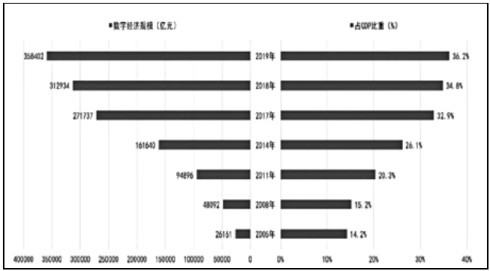

图1

A.产业结构的调整 B.生产关系的变革

C.科技创新的引领 D.国际环境的改善

11．公元前3500-前2000年，两河流域的苏美尔人在河流下游修建灌溉系统，形成以神庙为中心的城邦；尼罗河流域的埃及人在河谷划定耕地边界，产生“州”级行政单位。据此可推断，上述地区

A.建立了完善的官僚体系 B.出现稻作农业经济

C.深受古希腊文明的影响 D.进入早期国家阶段

12．从11世纪起，欧洲四处游学的学生和学者仿效工商行会建立中世纪大学，一般设文学、神学、法学、医学四个学院，起初在欧洲南部，后来向北部扩散。13世纪起，在各地王侯的支持下，欧洲各主要城市出现了很多大学。大学的兴起

A.得益于西欧民族国家的发展 B.直接推动了科学革命的发生

C.反映经济和社会发展的需求 D.动摇了基督教会的统治地位

13．有学者认为，在新航路开辟过程中，帆船把大陆连接在一起，但并没有“好客”地为所有形式的生命提供交通工具，它过滤掉了一些不能在长途旅行中存活的物种；蒸汽时代以及之后的空中旅行时代摧毁了物种交流的残存屏障，加快了新老迁徙物种的传播。该学者旨在强调，物种传播进程主要取决于

A.殖民扩张 B.技术进步 C.经济需求 D.生态观念

14．据图2可知，当时的日本

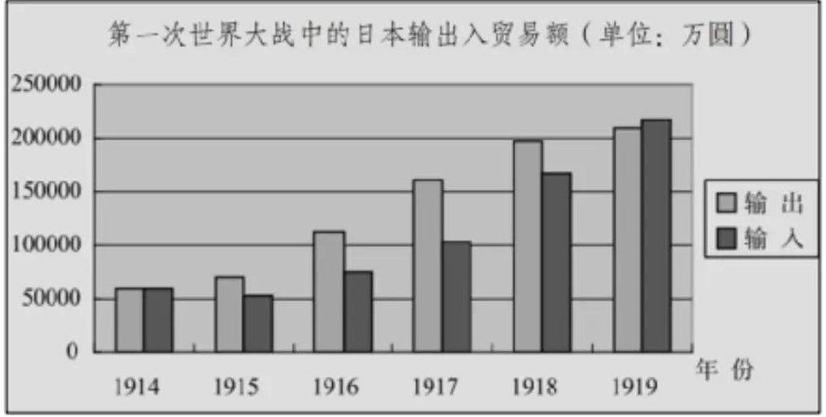

图2

A.趁机抢占世界市场 B.经济结构转型升级

C.成为世界贸易中心 D.明治维新成果显著

15．图3为苏联漫画家叶菲莫夫的作品-《力量的对比》。该漫画意在揭示

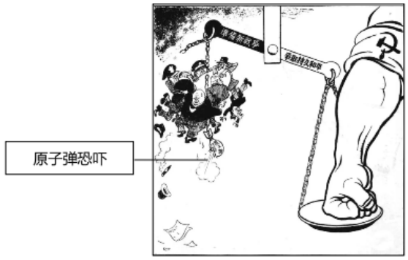

图3

A.雅尔塔体系正土崩瓦解 B.欧洲中心地位已经丧失

C.冷战思维威胁世界和平 D.美国世界霸主地位动摇

二、非选择题：共4题，共55分。

16．（16分）阅读材料，完成下列要求。

材料一 1952年底，新中国土地改革工作基本完成，农民生活得到了初步的改善。然而，许多贫农由于经营不善和生活困难，不得不卖掉土地，导致新的贫富极”分化现象出现，给新生国家秩序带来了巨大的压力。随着大规模国家工业化建设的推进，小农经济的低产出与国家工业建设以重工业为中心的供求矛盾日益凸显1953年12月，中共中央发布了《关于发展农业生产合作社的决议》，逐渐确立“集体所有，统一经营的土地政策。

-摘编自闫素娥《基于土地政策变迁的我国农村经济发展》

材料二 20世纪50年代初，随着工业化与现代化高潮的到来，巴西走上了土地改革之路。下表是根据巴西土地改革的历程而编制。

|  |  |  |
| --- | --- | --- |
| 时间 | 措施 | 结果 |
| 1951年 | 颁布土改大纲，限制大庄园的规模，把小地产逐渐集中 | 未被大地产主接受，最终束之高阁 |
| 1963年 | 颁布土地改革法，将庄园中闲置的土地一律征收并分给农民 | 因军事政变半途而废 |
| 20世纪70年代 | 将边疆大面积的国有土地廉价卖给私人公司开垦 | 亚马逊地区得到进一步开发，但不少公司趁机将国有土地占为私有，使土地更加集中和垄断 |
| 20世纪  80年代 | 把大地产主作为土改主要对象，力图根本上改革不合理的土地所有制 | 受益者的收入状况得到显著改善，但仍有大量农民无地或只拥有极少量的土地 |
| 20世纪  90年代 | 实行紧急土改计划，为获得土地的小生产者提供资金支持 | 安置的无地和少地农民数量几乎与前30年所安置的农民数量相等 |

-摘编自黄松甫《浅谈巴西的土地改革》等

（1）根据材料一，指出党和国家推行农业生产合作化的主要目的，结合所学知识，简析其对我国农村发展的历史意义。（8分）

（2）根据材料二，归纳巴西土地改革的特点。综合上述材料并结合所学知识，概括发展中国家推进工业化进程的保障条件。（8分）

17．（15分）阅读材料，完成下列要求。

材料

表1

|  |  |
| --- | --- |
| 古代赋役制度 | 赋役形式 |
| 《魏书·食货志》记载，“诸男夫十五以上，受露田四十亩，妇人二十亩”，租调为“一夫一妇帛一匹，粟二石” | ①人丁为主、征收实物 |
| 唐大历年间敦煌文书 P．3559号记载，某户主“合应受田壹顷壹亩，现受田叁拾玖亩”，需缴纳“户税钱壹佰伍拾文，地税粟贰石” | ② |
| 《宋史》记载，宋代赋役摊派遵循以户等为依据，基于有无应税资产，将民户划分为主户和客户，“各以乡户等第定差” | ③ |
| 摊派赋役 |
| 《明史·食货志》记载，“总括一州县之赋役，量地计丁，丁 | ④ |
| 粮毕输于官”，“凡额办、派办......悉并一条，皆计亩征银” |
| 力差、银差均折为货币税，合并征收 |

（1）参照材料中①的样式，填写②、③、④处横线上的内容，结合所学知识，概括古代赋役制度演变的趋势。（9分）

（2）根据材料并结合所学知识，指出影响古代赋役制度演变的主要因素。（6分）

18．（12分）阅读材料，完成下列要求。

材料 1873年，欧洲爆发了以农业大萧条为先导的经济危机。受其影响，英国的重要经济指标持续下降，失业现象不断加剧，诸多农场纷纷破产，钢铁产量在 1886年被美国超过。尽管经济民族主义在各国甚嚣尘上，英国仍然坚持自由贸易政策。与此同时，欧洲其他国家纷纷采取贸易保护主义措施，开始实施新的关税法，如俄国1877年关税法、德国1879年关税法和法国1892年关税法，这些法律都不同程度地提高了农工业产品的关税税率，并辅以隐秘的非关税措施，如卫生检疫、生产补贴、出口奖励等。贸易谈判中盛行的双边对等模式被“胡萝卜兼大棒”所取代，报复性威胁、频繁的贸易战成为这一时期的显著特征。在此背景下，英国有人质疑自由贸易政策的合理性，围绕关税与贸易政策的辩论逐渐升温。

-摘编自朱华进《非对称性：19世纪晚期欧洲贸易战的一个特质》等

（1）根据材料并结合所学知识，分析英国国内关税与贸易政策辩论升温的主要原因6分）

（2）根据材料并结合所学知识，概括欧洲频繁的贸易战对世界形势的影响。（6分）

19．（12分）阅读材料，完成下列要求。

材料 历史学家陈旭麓先生在《中国近代史上的爱国主义》一文中说：“近代几十年中，由忠君爱国而抑君爱国，而叛君爱国，这种思想变迁之迹，既是清朝封建统治日趋败落的记录，也是近代爱国思想迅速演变的轨迹。”图1为1872年至1930年间《申报》中爱国”一词的出现次数统计。

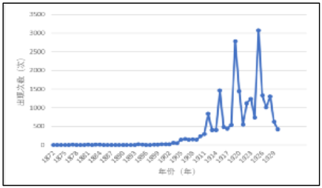

图1

-摘编自张博文《塑造爱国者-近代中国“爱国”概念的建构及实践》等

提取材料中的信息并结合所学知识，写一篇历史短文。（要求：主题明确，史论结合，逻辑严谨，表述成文）

2025届高三考前指导卷

历史答案

一、选择题：

|  |  |  |  |  |  |  |  |  |  |
| --- | --- | --- | --- | --- | --- | --- | --- | --- | --- |
| 1 | 2 | 3 | 4 | 5 | 6 | 7 | 8 | 9 | 10 |
| D | B | C | A | C | B | A | B | D | C |
| 11 | 12 | 13 | 14 | 15 |  |  |  |  |  |
| D | C | B | A | C |  |  |  |  |  |

二、非选择题：

16．（16分）

（1）主要目的：消除贫富分化现象；巩固国家政权；支援工业化建设。（1点1分，共3分）

历史意义：变革了农村生产关系（确立了生产资料公有制）；初步建立社会主义经济制度：解放了农村生产力（提高了农业产量）；提高了农民生活水平；为农村改革提供了经验。

（1点1分，共5分）

（2）特点：服务于工业化（现代化）；举措多样；渐进性（长期性）；曲折性（过程艰难）；效果有限。（1点1分，任答4点得4分）

保障条件：探索适合本国国情的发展道路；大力发展农业；保持政局稳定；坚持以人民利益为中心。（1点1分，共4分）

17．（15分）

（1）②土地为主、征收钱物 ③资产为主、征收钱物 ④地丁为主、征收货币。（1点2分，共6分）

演变趋势：以人丁为主逐步向以土地、资产为主转变；由征收实物向征收货币转变；种类由繁杂向简单转变：国家对人身控制逐步减弱。（1点1分，任答3点得3分）

（2）主要因素：生产力发展；土地兼并（土地私有制）；商品经济发展；政府财政状况；中央集权的强化；户籍制度的演变。（1点1分，共6分）

18．（12分）

（1）主要原因：经济危机导致英国实力下降：（1分）第二次工业革命的开展；（2分）关德的崛起；（1分）经济民族主义的影响；（1分）贸易保护主义的冲击。（1分）（本题共6分）

（2）影响：冲击了国际经济秩序；激化了大国间的矛盾；引发了政治危机和局部军事冲突：加剧了国际局势的紧张：埋下了一战爆发的祸根；阻碍了经济全球化进程。（1点1分，共6分）

19．（12分）

示例：近代时局变化促进国人民族意识觉醒。（1分）

19世纪后期，列强侵略不断加深，民族危机日益严重，部分先进国人探索自强之路。（1分）地主阶级洋务派推行洋务新政，资产阶级维新派掀起戊戌变法运动。受传统儒家思想影响，此时国人的意识仍然停留在“忠君爱国”与“抑君爱国”层面。因此，这一时期《申报》中“爱国”一词出现的频率较低。（2分）

20世纪初，中国完全沦为半殖民地半封建社会，民族危机全面加深，资产阶级民主革命运动广泛开展；中华民国成立后，民主共和思想深入人心。此时，国人意识中的“叛君爱国”思想口益增强。因此，这一时期《申报》中“爱国”一词的出现频率开始上升。（2分）

一战期间，群众性的反帝爱国斗争此起彼伏。（1分）因反对“二十一条”而爆发了抵制日货、提倡国货的反帝爱国运动。（1分）五四新文化运动极大增强了中国人民拯救民族危亡、捍卫民族尊严的意识。（1分）中国共产党的成立与国民大革命的开展，“打倒列强除军阀”成为新的时代口号，反帝反封建的爱国情感进一步深化。（2分）因此，这一时期《申报》中“爱国”一词的出现频率急剧上升。

近代以来时局的变化深刻影响了国人的民族情感，赋予了“爱国”一词不同的时代内涵。（1分）